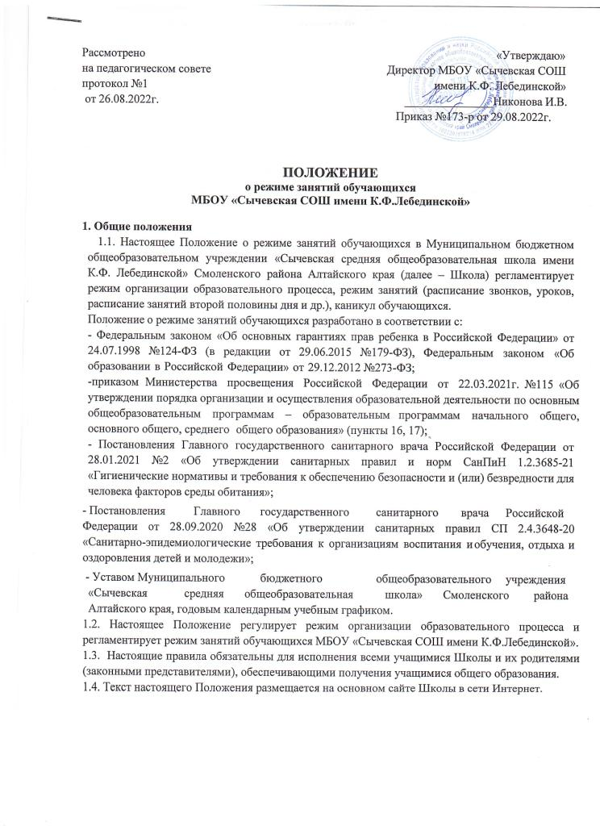

2. Режим образовательного процесса
2.1. Учебный год в школе начинается 1 сентября. Если этот день приходится на выходной день, то в этом случае учебный год начинается в первый, следующий за ним рабочий день.
2.2. Продолжительность учебного года на первом, втором и третьем уровнях общего образования составляет не менее 34 недель без учета государственной (итоговой) аттестации, в первом классе – 33 недели.
2.3. Учебный год составляют учебные периоды: четверти. Количество четвертей – 4.
2.4. При обучении по четвертям после каждого учебного периода следуют каникулы (четверти чередуются с каникулами).
2.5. Продолжительность учебного года, каникул устанавливается годовым календарным учебным графиком. Календарный график на каждый учебный год согласовывается с Комитетом по образованию Смоленского района и утверждается приказом директора школы.
2.6. Обучение в школе ведется:
- в 1, 4, 5, 10,11 классах по пятидневной неделе
- в 2, 3, 6-9 по шестидневной неделе
в школе организовано обучение в две смены, во вторую смену обучаются учащиеся 2-х, 3-х, 4-го классов.
2.7. Продолжительность урока во 2-11-х классах составляет 40 минут.
2.8. В соответствии с требованиями Постановления Главного государственного санитарного врача Российской Федерации от 28.01.2021 №2 «Об утверждении санитарных правил и норм СанПиН 1.2.3685-21 «Гигиенические нормативы и требования к обеспечению безопасности и (или) безвредности для человека факторов среды обитания», Постановления Главного государственного санитарного врача Российской Федерации от 28.09.2020 №28 «Об утверждении санитарных правил СП 2.4.3648-20 «Санитарно-эпидемиологические требования к организациям воспитания и обучения, отдыха и оздоровления детей и молодежи» для облегчения процесса адаптации детей к требованиям общеобразовательного учреждения в первых классах применяется ступенчатый метод постепенного наращивания учебной нагрузки:
- сентябрь, октябрь – 3 урока по 35 минут каждый (для прохождения учебной программы четвертые уроки заменяются целевыми прогулками на свежем воздухе, уроками физической культуры, уроками – играми, уроками – театрализациями, уроками экскурсиями,
- ноябрь-май – по 4 урока по 40 минут каждый
2.9. Учебные занятия в школе начинаются в 8 часов 30 минут. Проведение «нулевых» уроков в образовательном учреждении не допускается.
2.10. После каждого урока учащимся предоставляется перерыв не менее 10 минут. Для организации питания обучающихся в режим учебных занятий вносятся не более трех перемен, продолжительностью не менее 20 минут.
2.11. Расписание звонков 1 смена:
1 урок – 8.30-9.15
2 урок – 9.25-10.10
3 урок – 10.20-11.05
4 урок – 11.20-12.05
5 урок – 12.20-13.05
6 урок – 13.15-14.00
7 урок – 14.10-14.55

Расписание звонков 2 смена:
1 урок – 12.55-13.35
2 урок – 13.55-14.35
3 урок – 14.55-15.35
4 урок – 15.45-16.25
5 урок – 16.35-17.15
6 урок – 17.25-18.05

2.12. Горячее питание обучающихся осуществляется в соответствии с расписанием, утверждаемым на каждый учебный период директором школы по согласованию с Советом школы.
2.13. Аудиторная учебная нагрузка обучающихся не должна быть меньше минимальной обязательной и не должна превышать предельно допустимую аудиторную учебную нагрузку обучающихся.
- 1 класс – 21 час в неделю (5-дневная учебная неделя),
- 2-4 классы – предельно-допустимая аудиторная нагрузка при 5-дневной учебной неделе – 23 часа в неделю, при 6-дневной учебной неделе – 26 часов в неделю,
- 5 класс - предельно-допустимая аудиторная нагрузка при 5-дневной учебной неделе – 28 часов в неделю,
- 6 класс - предельно-допустимая аудиторная нагрузка при 5-дневной учебной неделе – 30 часов в неделю, при 6-дневной учебной неделе – 33 часа в неделю,
- 7 класс - предельно-допустимая аудиторная нагрузка при 5-дневной учебной неделе – 32 часа в неделю, при 6-дневной учебной неделе – 35 часов в неделю,
- 8 класс - предельно-допустимая аудиторная нагрузка при 5-дневной учебной неделе – 33 часа в неделю, при 6-дневной учебной неделе – 36 часов в неделю,
- 9 класс - предельно-допустимая аудиторная нагрузка при 5-дневной учебной неделе – 33 часа в неделю, при 6-дневной учебной неделе – 36 часов в неделю,
- 10-11 классы - предельно-допустимая аудиторная нагрузка при 5-дневной учебной неделе – 34 часов в неделю,
2.14. Расписание уроков составляется в соответствии с гигиеническими требованиями к расписанию уроков с учетом умственной работоспособности обучающихся в течение дня и недели. При составлении расписания уроков используется таблица И.Г.Сивакова, в которой трудность каждого предмета ранжируется в баллах.
2.15. В школе установлены следующие основные виды учебных занятий: урок, лекция, семинар, практическая работа, лабораторная работа, экскурсия.
2.16. При проведении занятий по иностранному языку, технологии на 1, 2 и 3 ступени обучения, физической культуре на 3 ступени обучения, по информатике и ИКТ на 2, 3 ступени обучения допускается деление класса на две подгруппы при наполняемости не менее 25 человек.
2.17. с целью профилактики утомления, нарушения осанки, зрения обучающихся на уроках в начальной, средней и старшей школе проводятся физкультминутки, динамические паузы и гимнастика для глаз.
2.18. В начальных классах плотность учебной работы обучающихся на уроках по основным предметам не должна превышать 80%.
2.19. В оздоровительных целях в школе создаются условия для удовлетворения биологической потребности обучающихся в движении. Эта потребность реализуется посредством ежедневной двигательной активности обучающихся в объеме не менее 2 ч.
- 3 урока физической культуры в неделю,
- физкультминутки на уроках,
- подвижные перемены,
- внеклассные спортивные занятия и соревнования,
- Дни здоровья,
- прогулка на свежем воздухе.

3. Режим каникулярного времени.
3.1. Продолжительность каникул в течение учебного года составляет не менее 30 календарных дней.
3.2. Продолжительность летних каникул составляет не менее 8 недель.
3.3. Для обучающихся в первом классе устанавливаются в течение года дополнительные недельные каникулы.
В случае, если учебные периоды соответствуют четвертям, сроки данных каникул утверждаются в соответствии с рекомендациями Комитета по образованию Смоленского района.
3.4. Сроки каникул утверждаются председателем Комитета по образованию Смоленского района.

4. Режим внеурочной деятельности
4.1. Режим внеурочной деятельности регламентируется расписанием работы кружков, секций.
4.2. Время проведения экскурсий, походов, выходов с детьми на внеклассные мероприятия устанавливается в соответствии с календарно-тематическим планированием и планом воспитательной работы.
4.3. Работа спортивных секций, кружков допускается только по расписанию, утвержденному директором школы.
4.4. Факультативные, групповые, индивидуальные занятия начинаются через 1 час после окончания уроков.
4.5. Часы факультативных, групповых и индивидуальных занятий входят в объем максимально допустимой нагрузки.
4.6. При проведении внеурочных занятий продолжительностью более 1 академического часа организуются перемены – 10 минут для отдыха со сменой вида деятельности.

5. Промежуточная и итоговая аттестация.
5.1. Оценка индивидуальных достижений обучающихся осуществляется по окончании каждого учебного периода:
- 1-х классов – по итогам учебного года (безотметочное обучение),
- 2-9-х классов – по итогам четвертей, учебного года (бальное оценивание),
- 10, 11-х классов – по полугодиям (бальное оценивание)
Порядок проведения промежуточной аттестации и системы оценки индивидуальных достижений обучающихся определяется соответствующими локальными актами школы.
5.2. Государственная (итоговая) аттестация в выпускных 9 и 11 классах проводится в соответствии с нормативно-правовыми документами Министерства просвещения РФ, Министерства образования Алтайского края.

